**BÁO CÁO ĐỒ ÁN**

**Môn học: Lập trình Web**

**Giảng viên hướng dẫn: Trần Hoàng Nam**

**TUẦN 2**

Đề tài số 4: **Xây dựng website cung cấp dịch vụ online, cụ thể là website nghe nhạc.**

1. **Thông tin thành viên**

* Lê Đình Bảo - MSSV: N23DCCN141
* Huỳnh Đình Thạch - MSSV: N23DCCN190

1. **Nội dung đồ án**

**1. Mục tiêu, tóm tắt**

* **Mục tiêu:**
  + Tạo được trang Library và link với trang chủ
  + Tạo được giao diện đăng nhập, đăng kí tài khoản
  + Chuyển trang đăng kí bằng số điện thoại và tạo mật khẩu
* **Kết quả đạt được:**Hoàn thành một giao diện Library trong thanh menu với các chức năng cơ bản, bao gồm:
  + Thanh menu bên trái (Home, Library, Playlist).
  + Header với logo, thanh tìm kiếm và logo tài khoản
  + Khu vực chính hiển thị danh sách các bản nhạc lưu trong thư viện với các thông tin của bài hát đó (Title, Artist, Album, Duration)
  + Footer hiển thị thông tin bài hát và trình điều khiển nhạc (play, pause, next, volume...).

Tạo được giao diện đăng nhập, đăng kí tài khoản:

* Đăng nhập:

* + Nhập số điện thoại/mail và mật khẩu để đăng nhập
  + Chức năng quên mật khẩu
  + Chuyển tới trang đăng kí nếu chưa có tài khoản đăng nhập

* Đăng kí:

* + Cho phép nhập các thông tin cơ bản để đăng kí tài khoản
  + Chuyển sang link nhập số điện thoại nếu người dùng sử dụng số điện thoại để đăng kí tài khoản

**2. Tiến độ chi tiết**

**a. HTML**

* Library:
  + Link với trang chủ, tạo được button quay trở lại hành động trước đó trong trang Library
  + Dùng font awesome tạo các icon trong trang (back, pause/play, next, random…)
* Sign In:
  + Thẻ <form> với nhiều <label> cho Email/Phone và Password
  + <Input type=”checkbox”> kèm switch toggle (Remember me)
  + Các thẻ <a> liên kết với Sign Up và phần “Forgot your password?”
* Sign Up:
  + Thẻ <form> với các trường thông tin cá nhân như: Last Name, First Name, Date of birth và Email
  + Dùng thẻ <a> link với tùy chọn dùng số điện thoại để đăng kí và liên kết ngược về trang Sign In
  + Tạo button Next cho các bước tiếp theo

**b. CSS**

* Sử dụng **Flexbox** để căn chỉnh bố cục cho menu, header, footer, và các thành phần trong form.
* Áp dụng **màu thương hiệu (#1ed760)** làm nền và màu nhấn cho nút, link.
* Dùng **border-radius** để bo tròn khối, input, nút và ảnh bài hát.
* Tạo **hiệu ứng hover** cho icon player (phóng to nhẹ, đổi màu).
* Thiết kế **form Sign In/Sign Up** với nền tối, chữ trắng, input và nút đồng bộ.
* **Custom checkbox thành nút gạt (toggle switch)** bằng CSS, dùng transition và -webkit-transition để tạo hiệu ứng trượt mượt.
* Điều chỉnh **kích thước input và layout khác nhau** giữa trang Sign In và Sign Up (Sign In căn giữa, Sign Up lệch phải, input rộng hơn).

Ảnh1: Trang library 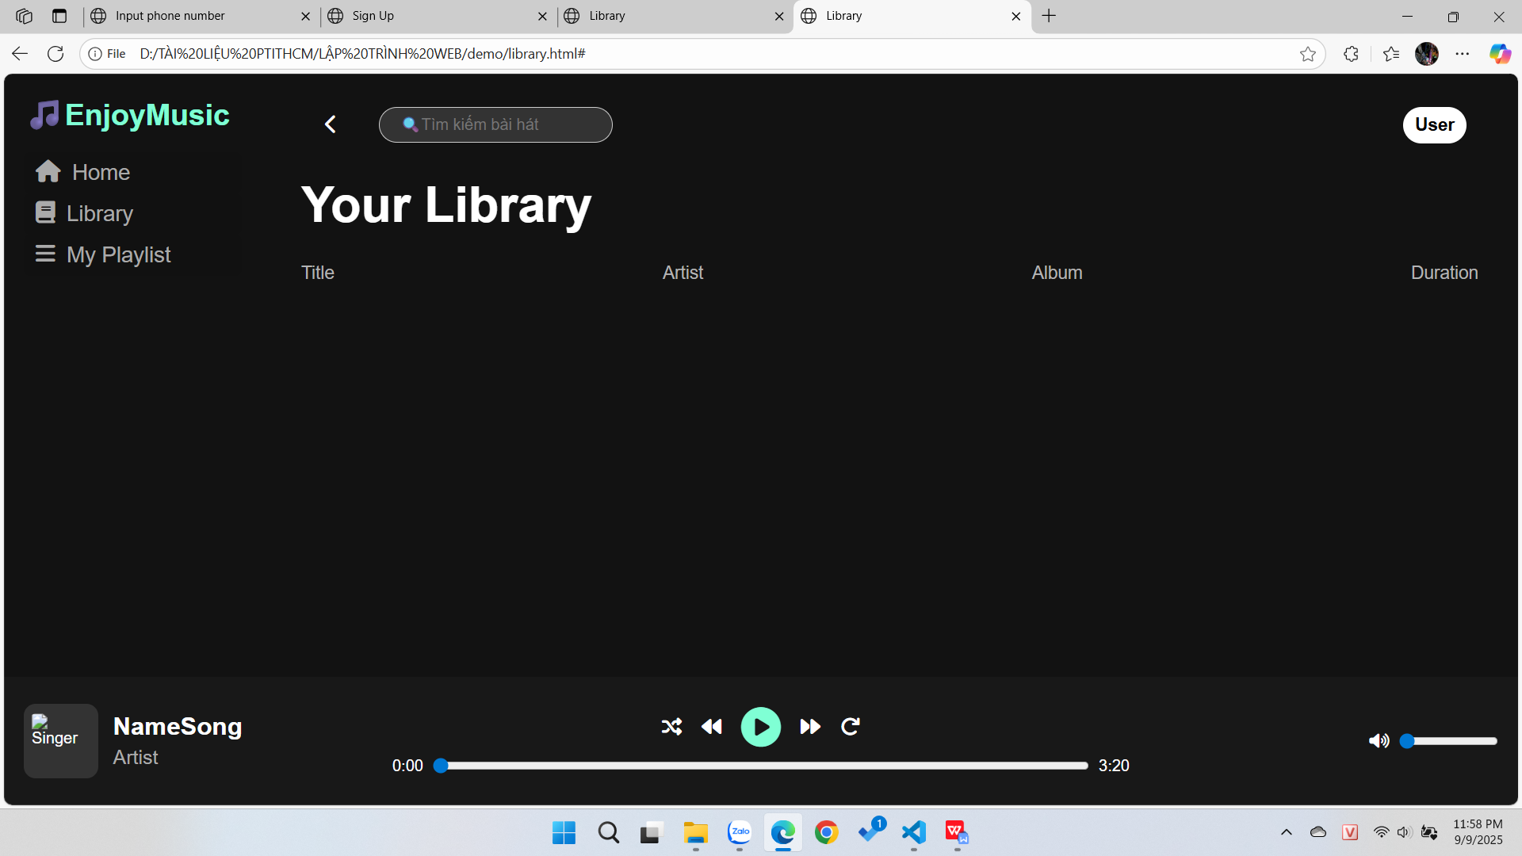Ảnh 2: Giao diện đăng kí bằng số điện thoại 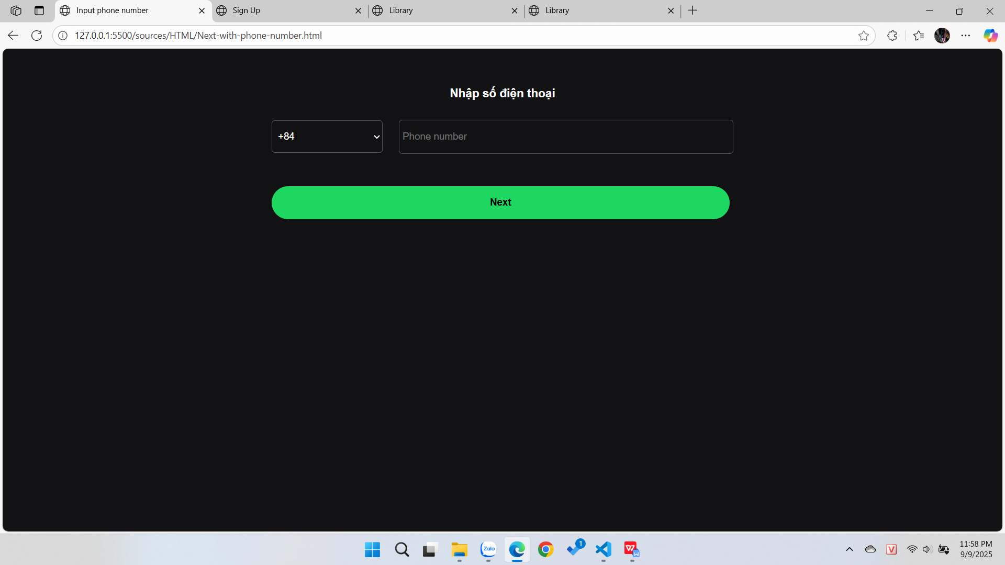Ảnh 3: Giao diện đăng kí tài khoản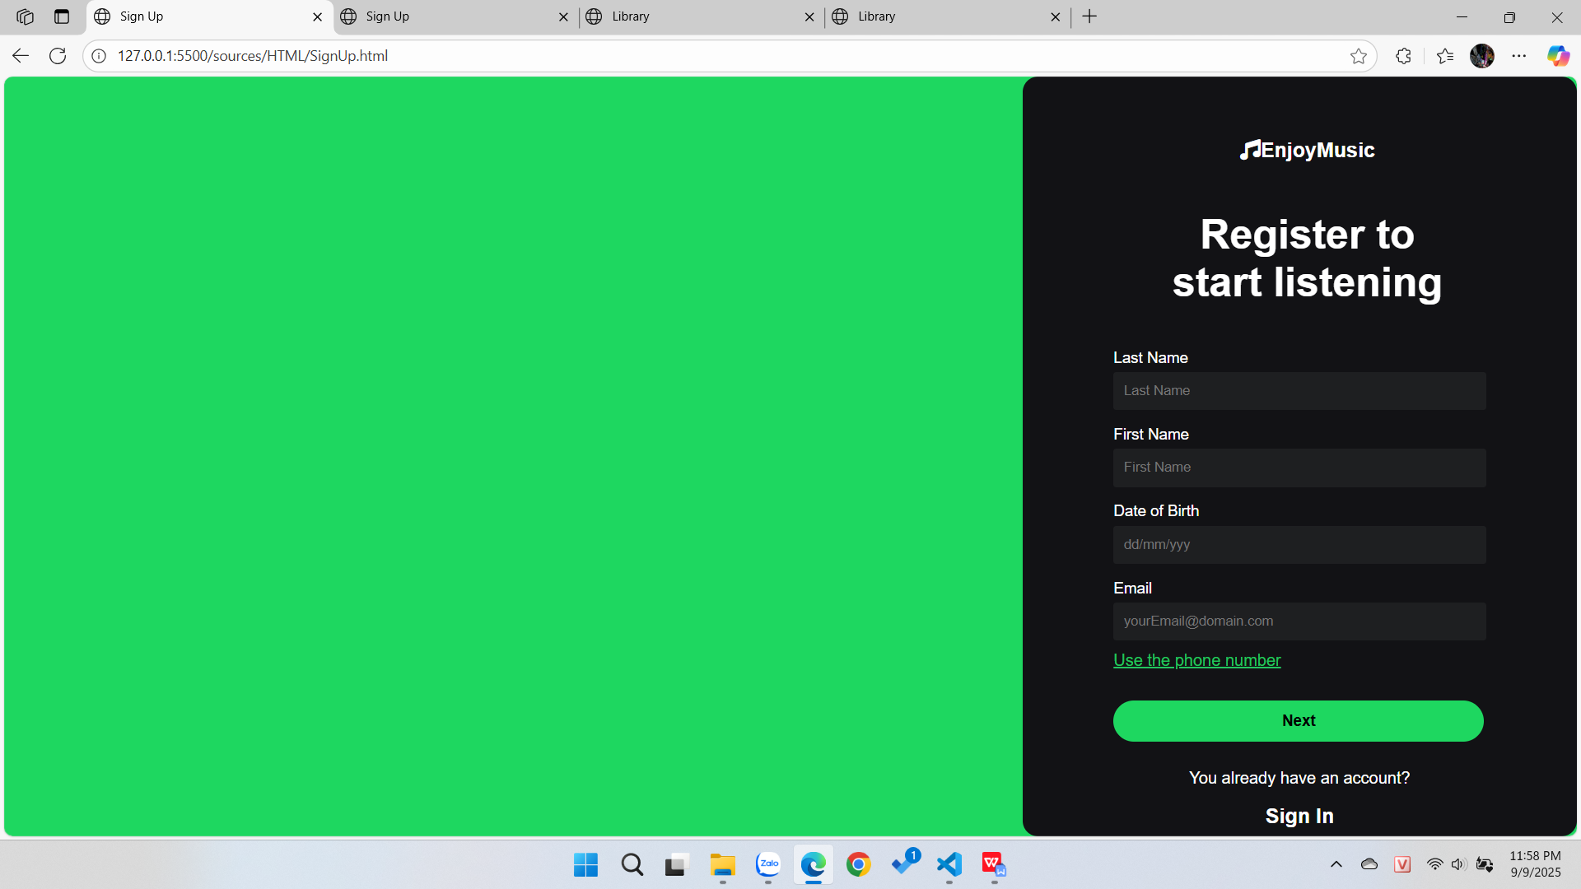Ảnh 4: Giao diện đăng nhập tài khoản 